Полярная система координат
Полярная система координат — двухмерная система координат, в которой каждая точка на плоскости определяется двумя числами — полярным углом и полярным радиусом. Полярная система координат особенно полезна в случаях, когда отношения между точками проще изобразить в виде радиусов и углов; в более распространённой декартовой, или прямоугольной, системе координат, такие отношения можно установить только путём применения тригонометрических уравнений.
Полярная система координат задаётся лучом, который называют нулевым лучом, или полярной осью. Точка, из которой выходит этот луч, называется началом координат, или полюсом. Любая точка на плоскости определяется двумя полярными координатами: радиальной и угловой. Радиальная координата (обычно обозначается r) соответствует расстоянию от точки до начала координат. Угловая координата также называется полярным углом или азимутом и обозначается $φ$$φ$, равна углу, на который нужно повернуть против часовой стрелки полярную ось для того, чтобы попасть в эту точку.
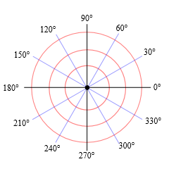
Определённая таким образом радиальная координата может принимать значения от нуля до бесконечности, а угловая координата изменяется в пределах от 0° до 360°. Однако, для удобства область значений полярной координаты можно расширить за пределы полного угла, а также разрешить ей принимать отрицательные значения, что отвечает повороту полярной оси по часовой стрелке.
Понятие угла и радиуса были известны ещё в первом тысячелетии до нашей эры. Греческий астроном Гиппарх (190—120 до н. э.) создал таблицу, в которой для разных углов приводились длины хорд. Существуют свидетельства применения им полярных координат для определения положения небесных тел. Архимед в своём сочинении «Спирали» описывает, так называемую, спираль Архимеда, функцию, радиус которой зависит от угла. Работы греческих исследователей, однако, не развились в целостное определение системы координат.
Введение термина «полярные координаты» приписывают Грегорио Фонтана. В XVIII веке он входил в лексикон итальянских авторов. В английский язык термин попал через перевод трактата Сильвестра Лакруа «Дифференциальное и интегральное исчисление», выполненного в 1816 году Джорджем Пикоком. Для трёхмерного пространства полярные координаты впервые предложил Алекси Клеро, а Леонард Эйлер был первым, кто разработал соответствующую систему.
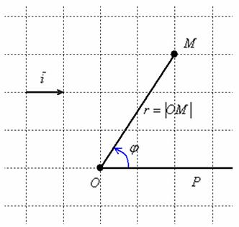Любая отличная от начала координат точка плоскости однозначно определяется своим расстоянием от полюса и ориентированным углом между полярной осью и отрезком
Число называют полярным радиусом точки или первой полярной координатой. Расстояние не может быть отрицательным, поэтому полярный радиус любой точки . Первую полярную координату также обозначают греческой буквой («ро»). Число называют полярным углом данной точки или второй полярной координатой. Полярный угол стандартно изменяется в пределах (так называемые главные значения угла). Однако вполне допустимо использовать диапазон , а в некоторых случаях и вовсе возникает прямая необходимость рассмотреть все значения угла от нуля до «плюс бесконечности».
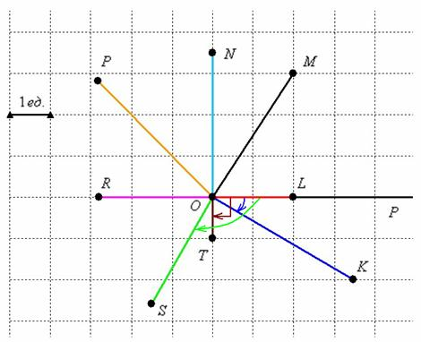

Построить точку 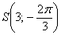 в полярной системе координат.
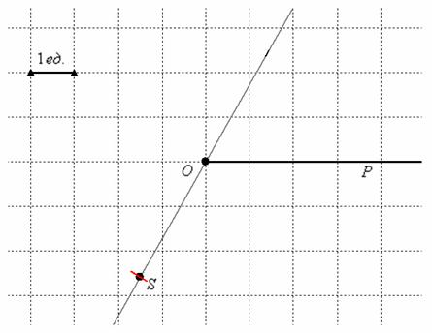

Взаимосвязь прямоугольной и полярной системы координат

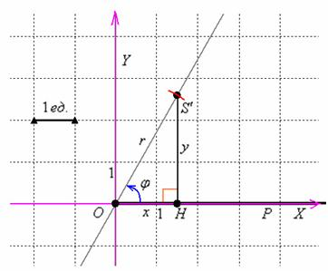
Установим взаимосвязь полярных и декартовых координат на примере конкретной точки . Рассмотрим прямоугольный треугольник , в котором гипотенуза равна полярному радиусу: , а катеты –.
Синус острого угла – есть отношение противолежащего катета к гипотенузе:
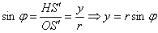
Косинус острого угла – есть отношение прилежащего катета к гипотенузе:
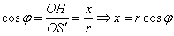
Найдём координаты точки 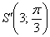 в прямоугольной системе координат:
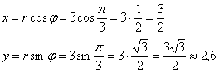
Таким образом: 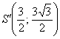

Уравнение линии в полярных координатах
По существу, уравнение линии в полярной системе координат представляет собой функцию полярного радиуса от полярного угла (аргумента). При этом полярный угол учитывается в радианах (!) и непрерывно принимает значения от до (иногда следует рассмотреть до бесконечности, или же в ряде задач для удобства от до ). Каждому значению угла «фи», которое входит в область определения функции , соответствует единственное значение полярного радиуса.
Полярную функцию можно сравнить со своеобразным радаром – когда луч света, исходящий из полюса, вращается против часовой стрелки и «обнаруживает» (прорисовывает) линию.
Дежурным примером полярной кривой является Архимедова спираль . На следующем рисунке изображен её первый виток – когда полярный радиус вслед за полярным углом принимает значения от 0 до :
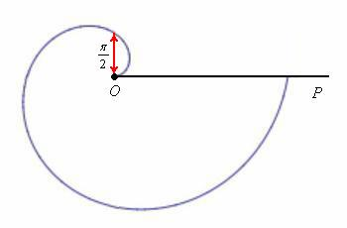
Пример 2
Построить линию
Обе части уравнения искусственно домножаем на «эр»: и используем более компактные формулы перехода :
Выделяя полный квадрат, приводим уравнение линии к узнаваемому виду:
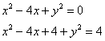
– уравнение окружности с центром в точке , радиуса 2.

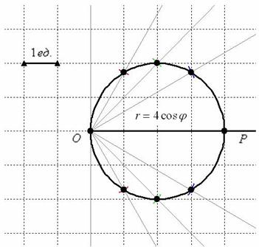
Пример 3
Построить линию и найти её уравнение в прямоугольной системе координат.
Систематизируем порядок решения задачи:
В первую очередь находим область определения функции, для этого удобно посмотреть на синусоиду, чтобы сразу же понять, где синус неотрицателен.
На втором шаге рассчитываем полярные координаты точек, используя табличные значения углов; проанализируйте, нельзя ли сократить количество вычислений?
На третьем шаге откладываем точки в полярной системе координат и аккуратно соединяем их линией.
И, наконец, находим уравнение линии в декартовой системе координат.
Найдём уравнение линии в декартовой системе координат:
Проведём замены :
Выделим полный квадрат:
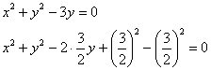
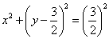 – окружность с центром в точке 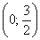 (координаты декартовы!) радиуса .

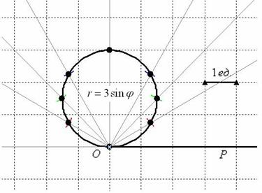
Пример 4
Построить линии, заданные уравнениями в полярных координатах
а)
б)
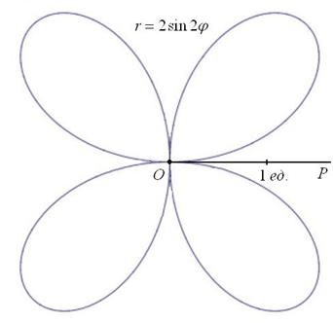

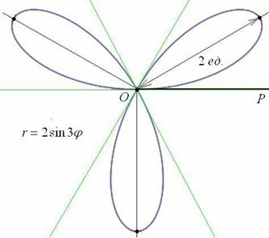
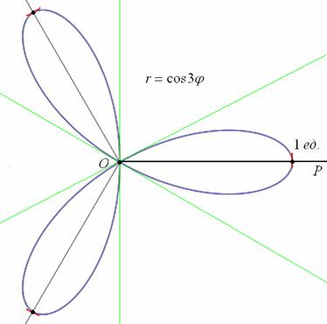
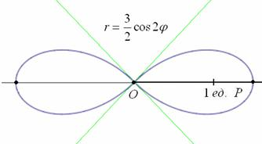

Определить вид линии, приведя уравнение к каноническому виду:
$$r=\frac{1}{2+2\cos{φ}}$$
Решение: r(2 + 2cos $φ$)= 1, 2r + 2rcos$φ$= 1, $2\sqrt{x^{2}+y^{2}}+ 2x=1$,
2$\sqrt{x^{2}+y^{2}}=1-2x$, $4\left(x^{2}+y^{2}\right)=1-4x+4x^{2}$
$4x^{2}+4y^{2}=1-4x+4x^{2}$, $4y^{2}=1-4x$ ? Какая линия?
Самостоятельно: 1. Найти уравнение лемнискаты Бернулли и ее рисунок.
Определить вид кривой, приведя уравнение к каноническому виду:
r =$\frac{3}{1-2\cos{φ}}$
Повторение:
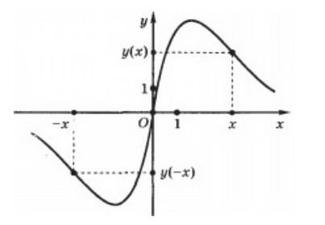
- На рисунке изображён график функции y = f(x) и отмечены точки K, L, M и N на оси x. Пользуясь графиком, поставьте в соответствие каждой точке характеристику функции и её производной.
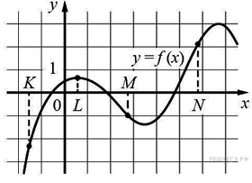
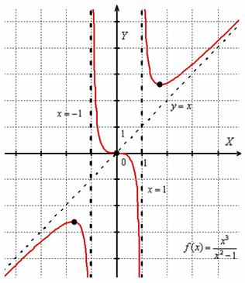
Дан график производной некоторой функции. Назвать интервалы монотонности, точки экстремума:
